PERSBERICHT
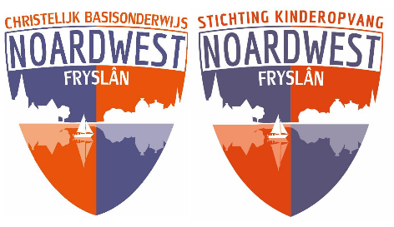

Teo de Groot nieuwe bestuurder Christelijk Basisonderwijs Noardwest Fryslân
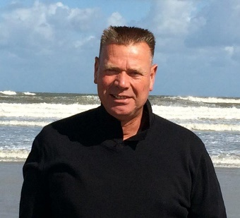
De Raad van Toezicht CBO Noardwest Fryslân heeft Teo de Groot benoemd als nieuwe bestuurder. Hiermee wordt Teo de opvolger van Willem Reitsma en Pyt Sybesma, beide bestuurders gaan met een welverdiend pensioen. Teo de Groot start op 1 augustus a.s. in zijn nieuwe functie.

Teo de Groot heeft, als bestuurder, ruime ervaring in het voortgezet onderwijs. Hij is vanaf 2015 directeur/bestuurder van CSG Anna Maria van Schurman te Franeker en daarnaast bestuurder van openbaar onderwijs Vlieland. Daarvoor was hij directeur van CSG Liudger in Drachten en Burgum.

Met deze aanstelling komt er een einde aan de loopbanen van twee zeer ervaren bestuurders; Willem Reitsma en Pyt Sybesma, die intensief hebben samengewerkt voor én na de fusie van CBO Menameradiel en PCBO Noordwest Friesland. Vanaf 2014 hebben zij, als College van Bestuur, succesvol leiding gegeven aan de huidige organisatie die per 2018 is uitgebreid met vijf scholen. Daarnaast hebben zij vanaf 2019 de basis gelegd voor de ontwikkeling van een eigen kinderopvangorganisatie binnen de christelijke onderwijskoepel CBO Noardwest Fryslân.
De Raad van Toezicht is zeer ingenomen met deze waardige opvolger en uiterst positief over de samenwerking met Teo de Groot. Aan de keus voor een éénhoofdig bestuur ligt een zorgvuldige afweging ten grondslag aldus voorzitter Piet Stehouwer: ‘een duo als Willem en Pyt, zo complementair aan elkaar, vervang je niet zomaar. Zij hebben een in alle opzichten gezonde organisatie neergezet . Wij hebben er alle vertrouwen in dat Teo de Groot dit de komende jaren verder zal uitbouwen in goed leiding geven en dat hij positief bijdraagt aan ons motto: SAMEN MAKEN WE ONDERWIJS BIJZONDER’!

